Министерство науки и высшего образования Российской Федерации

Федеральное государственное бюджетное образовательное учреждение высшего образования

«Рязанский государственный радиотехнический

университет имени В.Ф. Уткина»

Кафедра «ЭВМ»

Отчет о лабораторной работе №6

«»

по дисциплине

«Микропроцессорные системы и

интерфейсы периферийных устройств»

Выполнили:

Студенты группы 045

Вашкулатов Н.А.

Анохин В.А.

Проверили:

доц. каф. ЭВМ Устюков Д.И.

доц. каф. ЭВМ Кистрин А.В.

**Цель работы**: получение навыков создания программных реализаций функций времени на примере формирователя импульсных сигналов.

**Ход работы**

1. Введите программу 3.1. Выполните отладку программы в режиме симулятора. Подключите логический анализатор, исследуйте работу программы.

Выберите порт и определите сигналы интерфейса SPI для вывода.

2. Опишите приведенные в программе инициализацию контроллера тактовых частот; порта А, контроллера SPI. Опишите вид сигнала на выходе порта, определите его временные параметры. Приведите примеры временных диаграмм при выводе различных кодов.

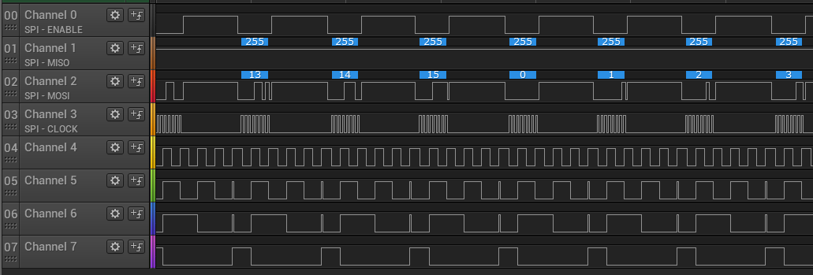

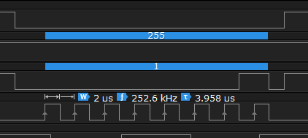

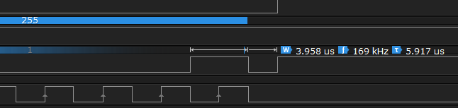

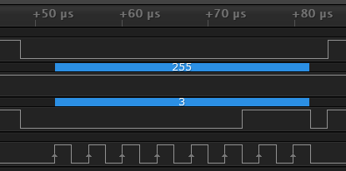

**Вывод**: в ходе работы получили навыки создания программных реализаций функций времени на примере формирователя импульсных сигналов.